**КРАСНОЯРСКИЙ КРАЙ**

**ГОРОДСКОЙ ОКРУГ ГОРОД БОРОДИНО КРАСНОЯРСКОГО КРАЯ**

**АДМИНИСТРАЦИЯ ГОРОДА БОРОДИНО**

**ПОСТАНОВЛЕНИЕ**

г. Бородино



Об утверждении перечня должностей муниципальной службы в Администрации города Бородино и ее структурных подразделениях

В соответствии с Федеральным законом от 06.10.2003 № 131-ФЗ «Об общих принципах организации местного самоуправления в Российской Федерации», Федеральным законом от 02.03.2007 № 25-ФЗ «О муниципальной службе в Российской Федерации», законом Красноярского края от 27.12.2005 № 17-4354 «О Реестре должностей муниципальной службы», решением Бородинского городского Совета депутатов от 22.09.2023 № 26-257р «О внесении изменений в структуру Администрации города Бородино», руководствуясь Уставом города Бородино ПОСТАНОВЛЯЮ:

1. Утвердить перечень должностей муниципальной службы в Администрации города Бородино и ее структурных подразделениях согласно приложению.

2. Постановление Администрации города Бородино от 27.04.2023 № 217 «Об утверждении перечня должностей муниципальной службы в Администрации города Бородино и ее структурных подразделениях», постановление Администрации города Бородино от 20.07.2023 № 405-Пр «О внесении изменений в постановление Администрации города Бородино от 27.04.2023 № 217 «Об утверждении перечня должностей муниципальной службы в Администрации города Бородино и ее структурных подразделениях», постановление Администрации города Бородино от 31.08.2023 № 523-Пр «О внесении изменений в постановление Администрации города Бородино от 27.04.2023 № 217 «Об утверждении перечня должностей муниципальной службы в Администрации города Бородино и ее структурных подразделениях», постановление Администрации города Бородино от 11.10.2023 № 603-Пр «О внесении изменений в постановление Администрации города Бородино от 27.04.2023 № 217 «Об утверждении перечня должностей муниципальной службы в Администрации города Бородино и ее структурных подразделениях» считать утратившим силу.

3. Обнародовать настоящее постановление в газете «Бородинский вестник», разместить на сайте городского округа города Бородино Красноярского края в информационно-телекоммуникационной сети Интернет (www.borodino24.gosuslugi.ru).

4. Контроль за исполнением постановления оставляю за собой.

5. Постановление вступает в силу с даты подписания.

Глава города Бородино А.Ф. Веретенников

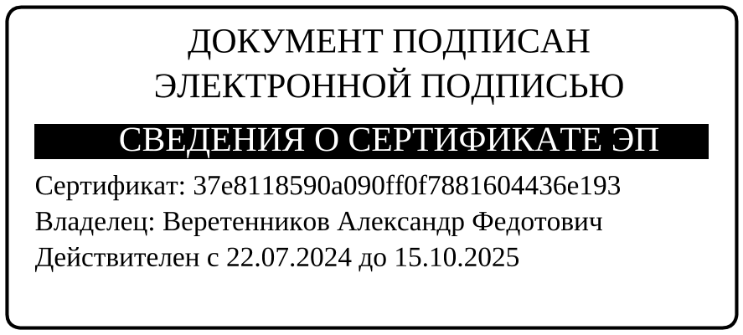

Никонова 4-56-29

Приложение к постановлению Администрации города Бородино

от 20.02.2025 № 97

**Перечень должностей муниципальной службы**

**в Администрации города Бородино и ее структурных подразделениях**

|  |  |  |
| --- | --- | --- |
| **Категория должности** | **Группа должности** | **Наименование должности** |
| Руководители | Высшая | Первый заместитель Главы города Бородино |
|  |  | Заместитель Главы города Бородино |
|  |  | Заместитель Главы города Бородино по общественно-политической работе |
|  | Главная | Руководитель финансового управления – начальник отдела учета, отчетности и контроля |
| Специалисты | Главная | Начальник отдела планирования и экономического развития |
|  | Начальник Отдела по управлению муниципальным имуществом города Бородино Красноярского края |
|  | Начальник бюджетного отдела финансового управления |
|  | Начальник Отдела образования |
|  | Начальник Отдела культуры, спорта, молодежной политики и информационного обеспечения |
|  | Начальник отдела правового, кадрового обеспечения и охраны труда |
|  | Старшая | Главный специалист бюджетного отдела финансового управления |
|  |  | Главный специалист отдела учета, отчетности и контроля финансового управления |
|  | Главный специалист отдела планирования и экономического развития |
|  | Главный специалист по основной деятельности отдела планирования и экономического развития |
|  | Главный специалист по кадрам и охране труда отдела правового, кадрового обеспечения и охраны труда |
|  | Главный специалист-юрист отдела правового, кадрового обеспечения и охраны труда |
|  | Главный специалист по гражданской обороне, чрезвычайным ситуациям и пожарной безопасности |
|  | Главный специалист по вопросам мобилизационной подготовки и секретному делопроизводству |
|  | Главный специалист по решению вопросов в области архитектуры и градостроительства |
|  | Главный специалист по физической культуре и спорту Отдела культуры, спорта, молодежной политики и информационного обеспечения |
|  |  | Главный специалист по вопросам культуры Отдела культуры, спорта, молодежной политики и информационного обеспечения |
|  |  | Главный специалист по вопросам общего образования и воспитания Отдела образования |
|  |  | Ведущий специалист по дополнительному образованию и воспитанию Отдела образования |
|  |  | Ведущий специалист по дошкольному и начальному образованию Отдела образования |
|  |  | Ведущий специалист по решению вопросов в области архитектуры и градостроительства |
|  |  | Ведущий специалист–юрист отдела правового, кадрового обеспечения и охраны труда |
|  |  | Ведущий специалист по обеспечению доступа к информации о деятельности органов местного самоуправления |
|  |  | Ведущий специалист по охране прав детей |
|  |  | Ведущий специалист по обеспечению деятельности комиссии по делам несовершеннолетних и защите их прав города Бородино |
|  |  | Ведущий специалист по опеке, попечительству и патронажу |
|  |  | Ведущий специалист-экономист Отдела культуры, спорта, молодежной политики и информационного обеспечения |
|  |  | Ведущий специалист по земельным отношениям Отдела по управлению муниципальным имуществом города Бородино Красноярского края |
|  |  | Ведущий специалист по жилищным вопросам Отдела по управлению муниципальным имуществом города Бородино Красноярского края |
|  |  | Ведущий специалист по имущественным отношениям Отдела по управлению муниципальным имуществом города Бородино Красноярского края |
| Обеспечивающие специалисты | Младшая | Секретарь Главы города Бородино |